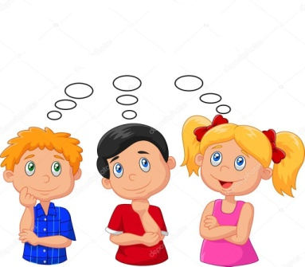

A continuación deberás resolver las siguientes actividades, a fin de conocer de QUÉ es la moral y la ética. Para resolver este apartado debes leer el PDF que se adjunta a este archivo, desde el título que dice Ética y Moral.

**Moral y Ética.**

1. Busca en el diccionario aquellas palabras que desconozcas, por ejemplo: epistemológico.
2. ¿Cuál es el origen epistemológico de la palabra MORAL y ÉTICA?
3. ¿Qué es la MORAL?
4. ¿Cuáles son las características de las normas morales?

b) Piensa… ¿Existe una sola moral que se aplica en todo el mundo?

4) ¿Qué es la Ética?

5) ¿Cómo se relacionan la Ética y la Moral?